

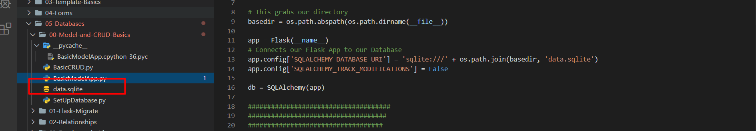

Tạo db đưa app vào

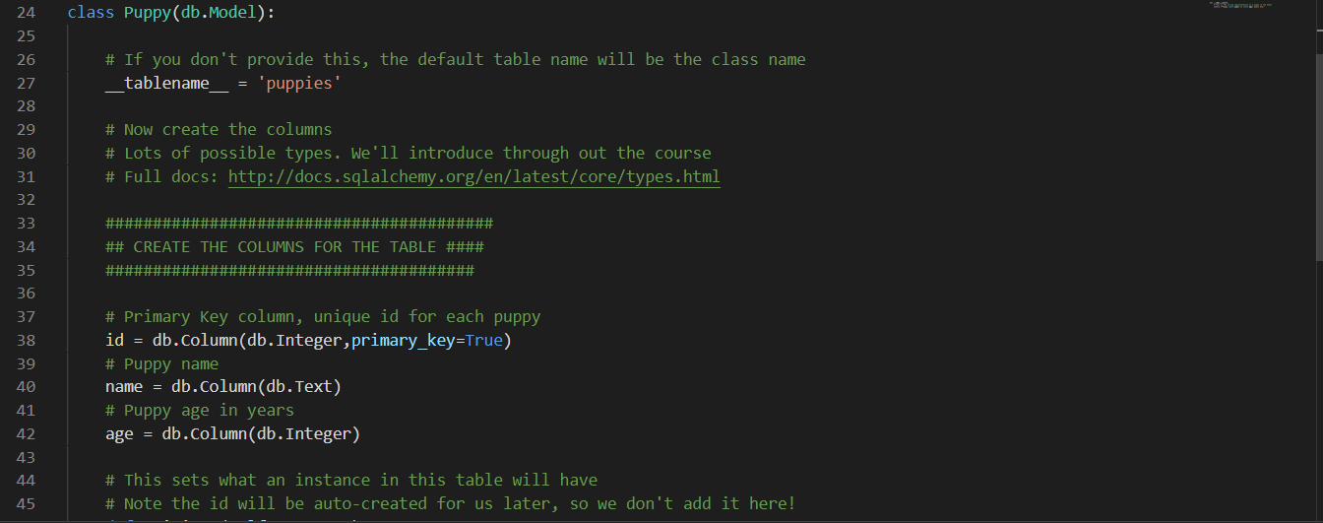

Tạo các model đưa db.model vào

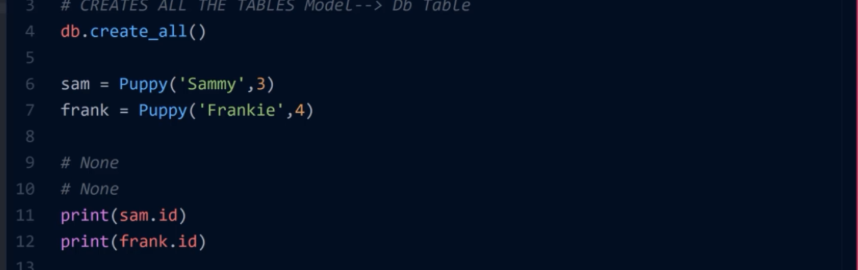

Dùng db.create_all để tạo db, khi đó các model được pass db.model vào sẽ được tạo ( dùng migrate thì không cần)

Migrate: 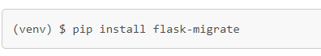

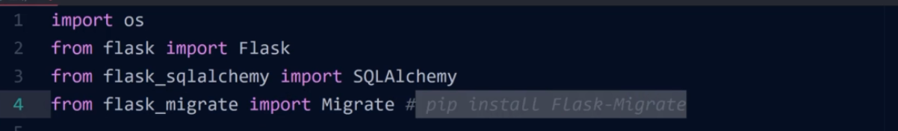

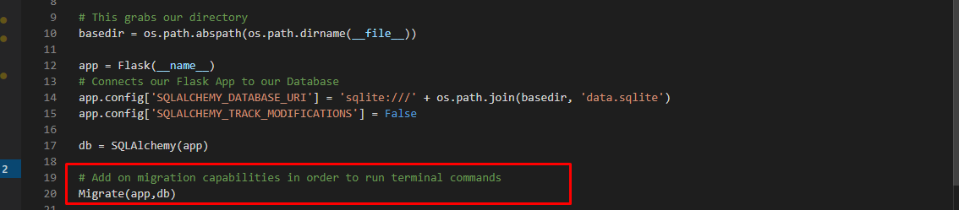

Mỗi lần thay đổi chỉ cần chạy lệnh migrate là được

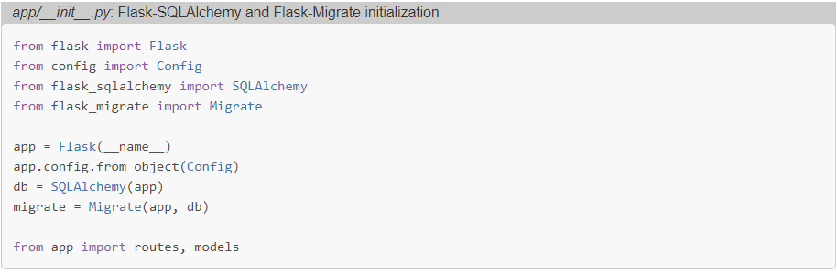

Tạo db và cấu hình sẽ ngay sau khi khởi tạo app

Project:

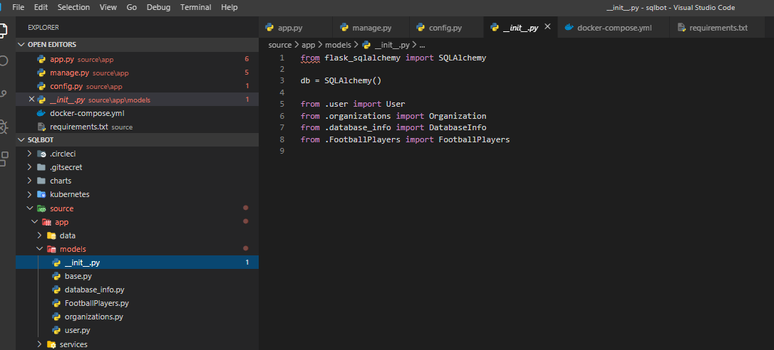

Các db được tạo riêng trong thư mục model

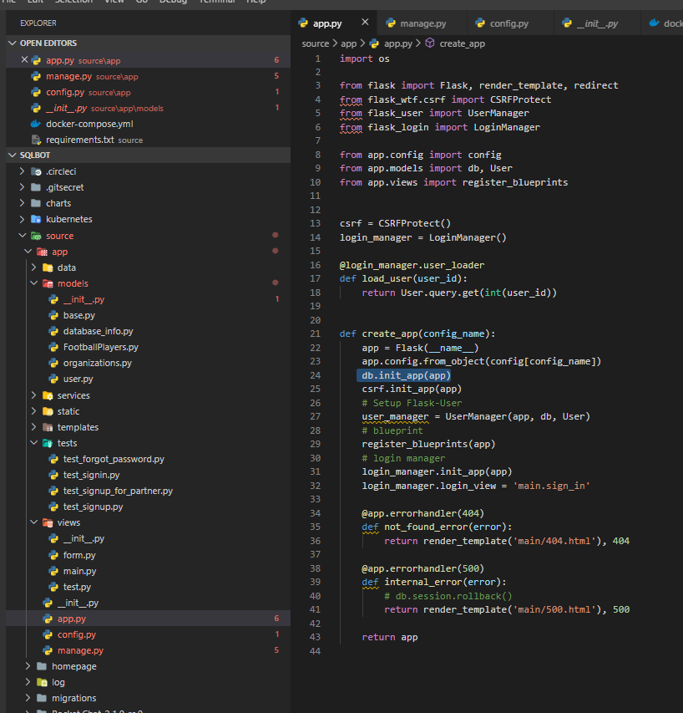Khi xài ở file app thì import vào và dùng db.init_app để đưa app vào

csrf.init_app(app): dùng cho bảo mật về form

migrate:

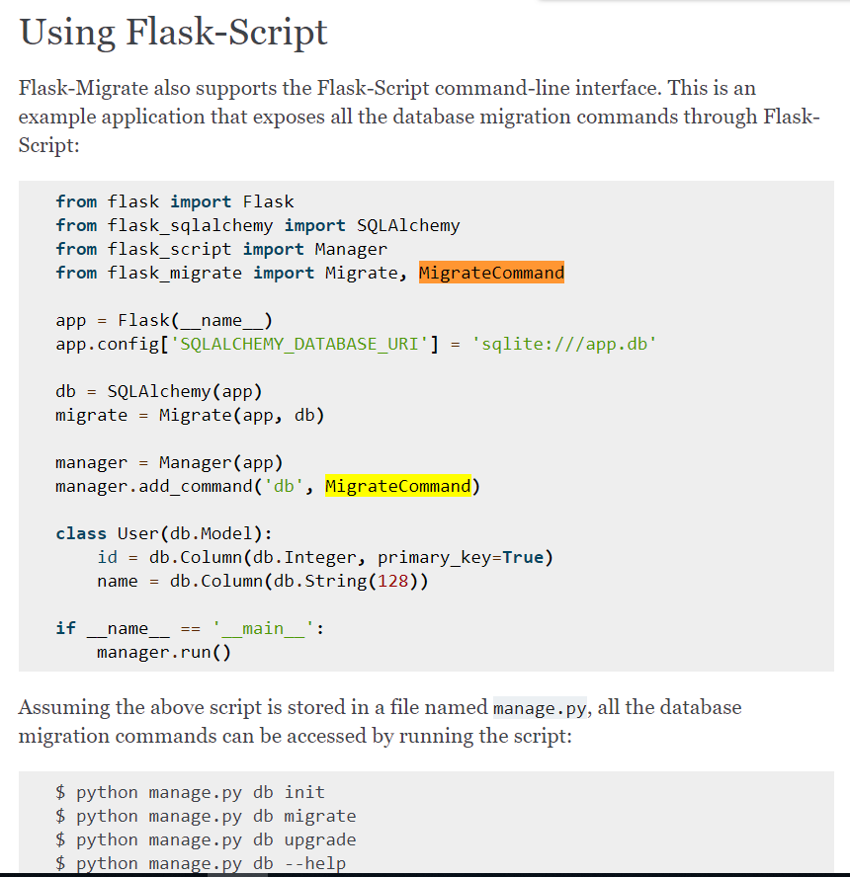

Trong Project

